**电 子 科 技 大 学**

**实 验 报 告**

**( 2019-2020 - 2 )**

**学生姓名：刘正浩 学生学号：­­­­­2019270103005 指导老师：李朝海**

**实验学时：2 实验地点：家 实验时间：2020年6月15日**

**报告目录**

1. **实验课程名称：电子电路实验**
2. **实验名称： 综合实验项目2 复合信号发生器**
3. **实验目的：请附页**
4. **实验原理：请附页**
5. **实验内容：请附页**
6. **实验步骤：请附页**
7. **实验数据及结果分析：请附页**
8. **实验结论：请附页**
9. **思考题：请附页**
10. **实验器材（设备、元器件）：请附页**
11. **总结及心得体会：请附页**
12. **对本实验过程及方法、手段的改进建议：请附页**

**报告评分：__­­___________**

**三、实验目的：**

用给定的运算放大器设计并制作一个复合信号发生器。设计制作要求如图 3.1.1 所示。设计制作一个方波产生器输出方波，再与三角波相叠加输出一个复合信号，再经滤波器后输出一个正弦波信号。

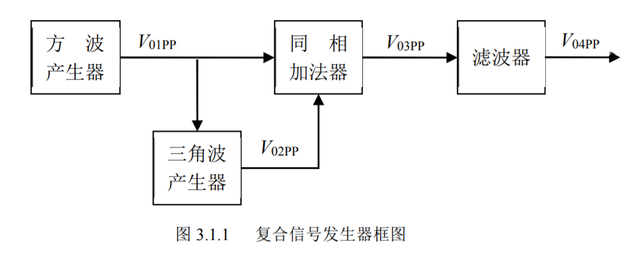

设计要求如下：

（1）方波产生器输出方波信号参数要求： $V_{01PP} =4V±5\%$， $f=5KHz±100Hz$，波形无明显失真；

（2）三角波产生器输出信号参数要求： $V_{02PP} =4V±5\%$， $f=5KHz±100Hz$，波形无明显失真；

（3）同相加法器输出复合信号参数要求： $V_{03PP}=8V±5\%$， $f=5KHz±100Hz$，波形无明显失真；

（4）滤波器输出正弦波信号参数要求： $V_{04PP}=4V±5\%$， $f=5KHz±100Hz$，波形无明显失真；

（5）要求预留方波 $V_{01PP}$、三角波 $V_{02PP}$、同相加法器输出复合信号 $V_{03PP}$、滤波器输出正弦波 $V_{04PP}$ 的测试端子。

（6）设计报告需给出方案设计、详细电路图、Multisim 仿真结果以及实物测试数据波

形。

**四、实验原理：**

1. 方波产生器

RC 振荡电路如图 3.1.2 所示，运放采用双电源供电，供电电压是±VS，电路的功能是振荡器，利用正反馈时运放饱和运行在正负电源电压 VS 之间，下面简要定性分析该振荡器的

工作原理。

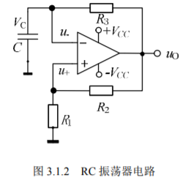

首先参考图 3.1.2 中 uC 和 uO 的波形对电路做定性分析。正如图 3.1.2 中所描绘的那样，设系统从松弛状态开始，因此电容电压 uC=0，这样运放的反相端 u-=0V。还假设开始输出处在正饱和区，换言之，输出为正电源电压 VS。由于输出反馈到同相输入端，所以有



这个在同相输入端的正电压将导致运放输入端口（u+和 u-之间）有一个正电压差，结果是输出将不断被驱动到正饱和电压，即 VS。电容 C 开始通过电阻 R3 充电至 VS。因为没有电流流进 u-端，因此充电的暂态过程与简单 RC 电路相同。

随着电容的充电，最终电容电压 uC会超过 u+= VsR1/(R1+R2)，结果使运放输入端口的有效电压（即 u+和 u-之间的电压）变负。运算放大器放大了这个在输入端的负电压差，使在输出端输出更大的负电压。由于输出端的负电压通过 R1 和 R2形成的分压器反馈到运放的同相输入端，同相输入端的电压变负，从而使运放输入端的压差更负，这又使输出电压进一步降低。这个反馈过程持续进行，直到输出达到负饱和电压-VS。在这一点，有



因此，在瞬间输出达到了-VS，而 u+跳变至-VsR1/(R1+R2),可以设电容电压仍为 $\frac{VsR1}{R1+R2}$，因为电容两端电压的变化要慢得多。

现在，由于电容电压 $u_{C}$ 高于输出电压，电容开始通过 R3放电。当电容电压降低到低于 $-\frac{VsR1}{R1+R2}$ 时，电压 u-将低于 u+,使运放输入端的压差为正，运放将这个正电压差放大为输出端的正电压，当将其再反馈到同相输入端时，会导致运放输入端有更大的正电压。不断的正反馈过程使运放输出达到正饱和。这样输出电压到达 VS。而 u+端又变成如式（3.1.3）所示。正如开始状态，电容电压现在低于输出，电容开始充电。这个周期不断重复，使运放输出产生方波。也就是说图 3.1.2 利用电容充放电改变运放反相输入端的电压，从而使比较器的输出状态发生改变，又使得运放同相输入端的电压（比较门限）发生改变，这样周而复始，在运放的输出端得到方波波形。图 3.1.2 所示电路输出波形以及运放反相输入端电压（也就是 uC电压）变化波形如图 3.1.3 所示。

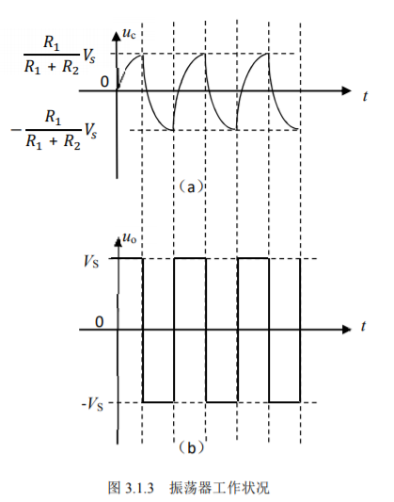

2. 三角波

可以用积分电路完成。

3. 同相加法电路

4. 滤波器

由信号系统理论可知：

如果方波信号的峰值为 um，则其傅里叶级数展开为：

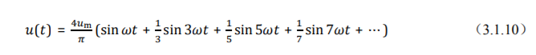

可知：方波包含了 1、3、5……等奇次谐波正弦分量，只要用滤波器滤掉高次谐波分量

就可以恢复出正弦波。

如果三角波信号的峰值为 um，则其傅里叶级数展开为：



可知：三角波包含了 1、3、5……等奇次谐波正弦分量，只要用滤波器滤掉高次谐波分

量就可以恢复出正弦波。

要从同频率的方波和三角波叠加后的复合信号中得到正弦波，可以采用滤波器得到。

**五、实验内容：**

1. 根据题目要求设计方波发生器并搭建电路，完成下列测试。

（1）用示波器测量方波发生器的输出波形参数，并定量画出输出方波波形。（注意方

波信号的指标要求）

2. 根据题目要求设计并搭建积分电路，完成下列测试。

（1）用函数发生器提供一个峰峰值为 4V，频率为 5KHz 的方波信号（模拟方波发生

器），用示波器测量积分电路的输出三角波参数，并定量画出三角波波形。

（2）将方波发生器产生的方波输入到积分电路，用示波器测量积分电路的输出三角波

参数，并定量画出输出三角波波形。

3. 根据题目要求设计并搭建同相加法器，完成下列测试。

（1）将方波发生器产生的方波信号、积分电路产生的三角波信号输入到同相加法器的

两个输入端，用示波器测量同相加法器的输出信号（复合信号）参数，并定量画出输出信

号波形。4. 根据题目要求设计并搭建有源滤波器电路，完成下列测试。

（1）（选作）用函数发生器提供一个峰峰值为 4V，频率为 5KHz 的方波信号，输入

到有源滤波器的输入端，用示波器测量有源滤波器的输出信号，观察是否得到一个 5KHz

正弦信号，定量画出该正弦信号波形。

（2）将同相加法器输出的复合信号接入到有源滤波器，用示波器测量有源滤波器的输

出信号，观察是否得到一个 5KHz 正弦信号，定量画出该正弦信号波形。

**六、实验步骤：**

1. 搭建方波发生器

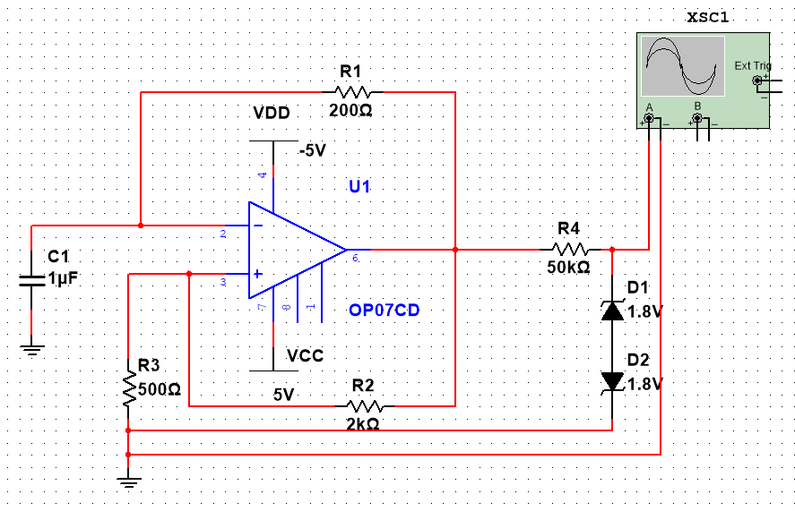

2. 进行试验

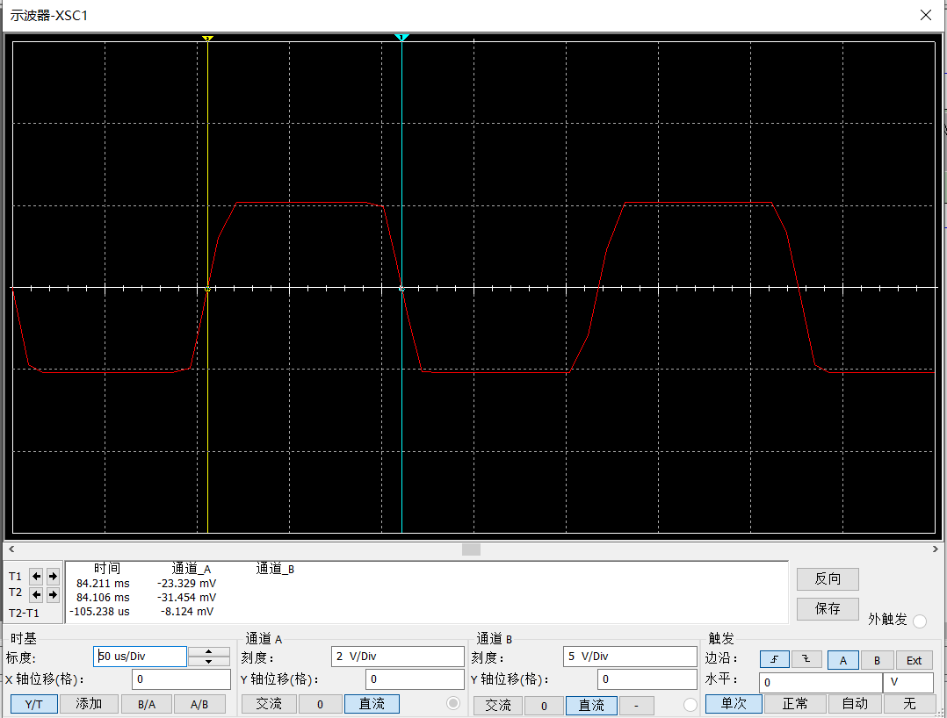

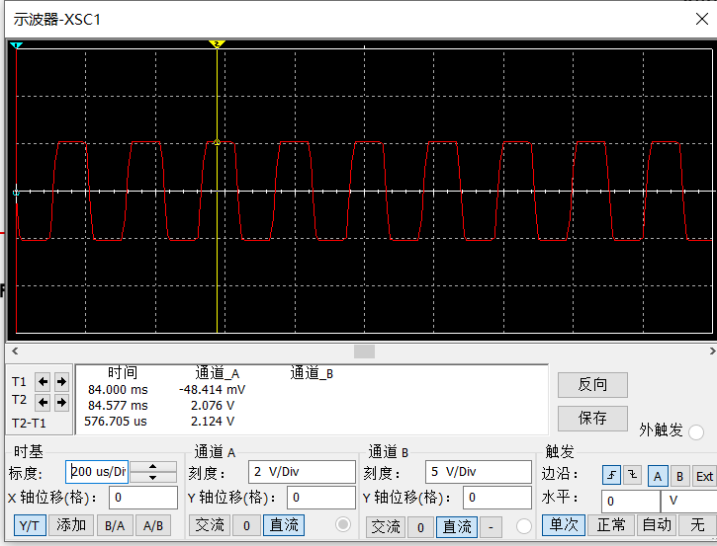

经过检查，搭建的电路符合题目要求。

3. 搭建积分电路

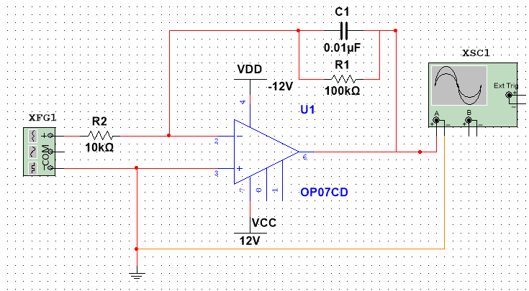

4. 进行试验

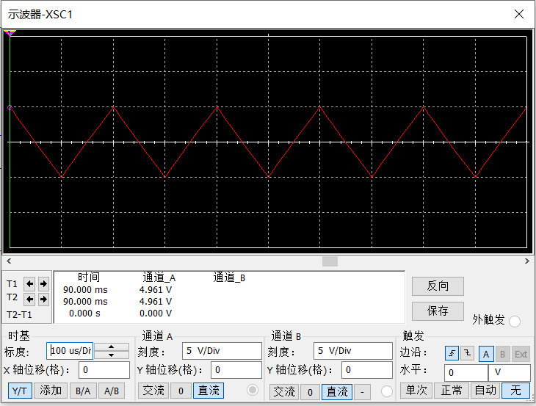

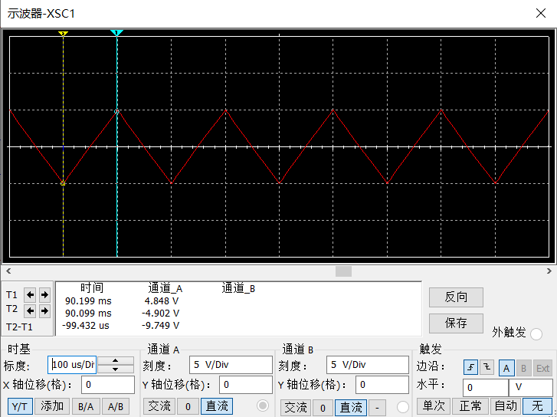

经过检查，搭建的电路符合题目要求。

5. 搭建同相加法器

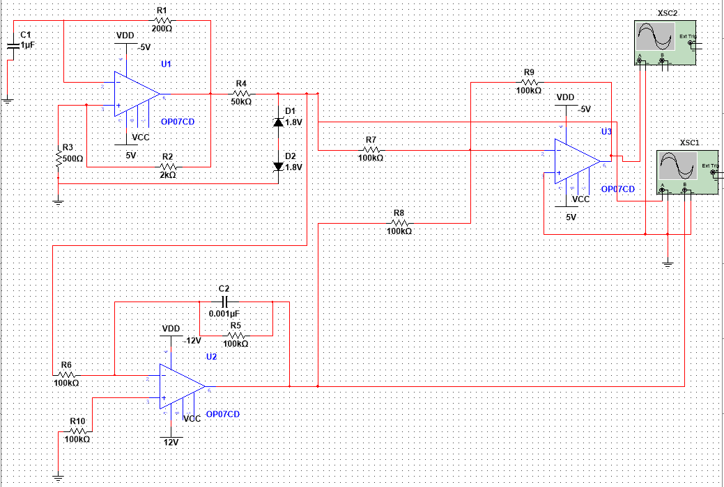

6. 进行试验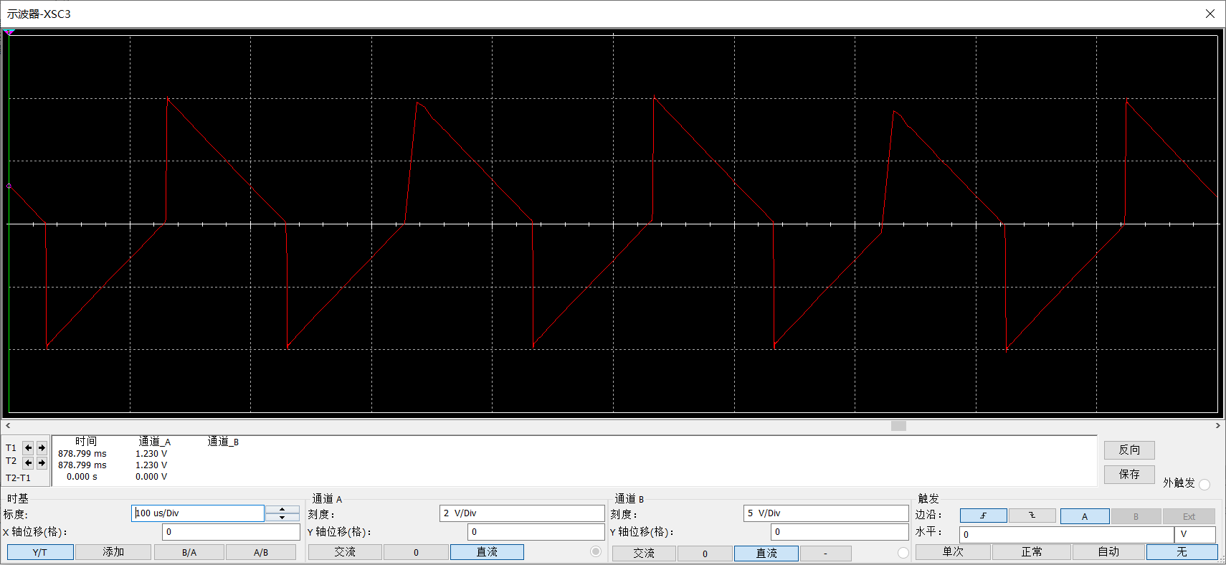

经过检查，搭建的电路基本上符合题目要求。

7. 搭建有源滤波器

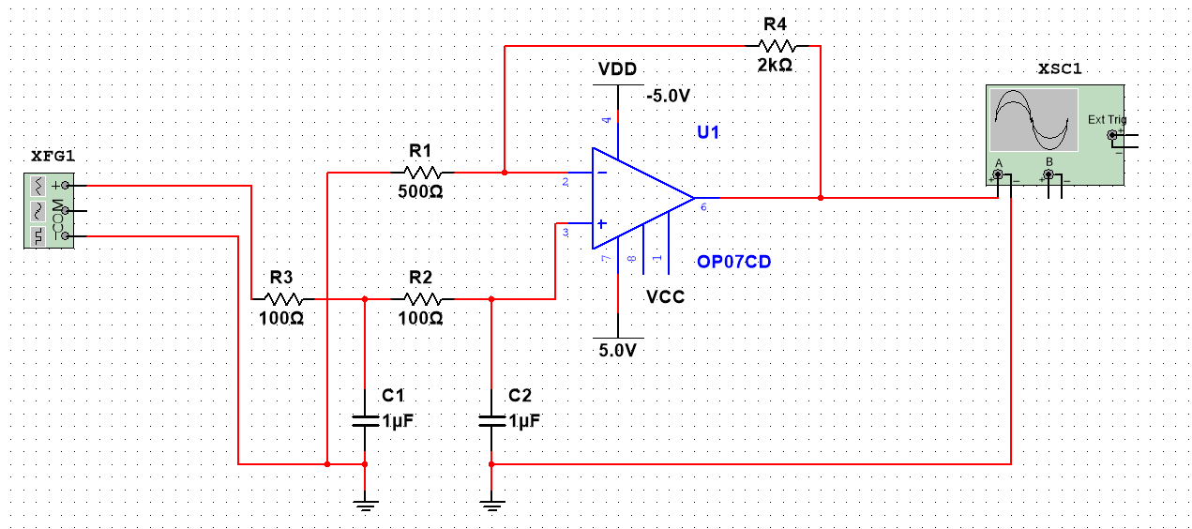

8. 进行试验

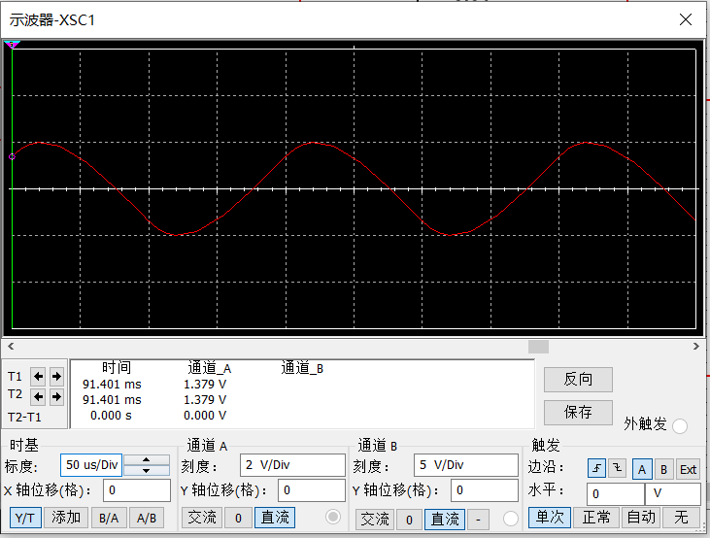

**七、实验数据及结果分析：**

从实验中示波器的输出可以看到，我们搭建的电路基本上达到了要求。

**八、实验结论：**

本实验中搭建的方波发生器、积分器、同相加法器、有源滤波器在仿真中可以达到各自的效果。

**九、思考题：请附页**

**十、实验器材（设备、元器件）：**

**Multisim**

**十一、总结及心得体会：**

在电路设计的过程中要充分了解每一种元件的特性并加以利用，对那些不利于实验的特性，我们要想办法消除它对实验的影响。

**十二、对本实验过程及方法、手段的改进建议：请附页**